УТВЕРЖДЕН
МИОС.03588-01 34 03-1-ЛУ

Инв. № подл.
Подпись и дата
Взам. инв. №
Инв. № дубл.
Подпись и дата
Комплекс мультимедийных обучающих материалов для подготовки персонала СТО легковых автомобилей отечественного производства и оснащения образовательных учреждений начального и среднего профессионального образования

ПРОГРАММНОЕ ОБЕСПЕЧЕНИЕ
Мультимедийная интерактивная обучающая система «Автосборка»
(МИОС «Автосборка»)

Руководство оператора

МИОС.03588-01 34 03-1

Листов 19

2012
Литера
Обозначения и сокращения
ПО | - программное обеспечение
ОС | - операционная система
АРМ | - автоматизированное рабочее место
МИОС | - мультимедийная интерактивная обучающая система
ДПМ | - дополнительный программный модуль
ОЗУ | - оперативное запоминающее устройство
СТО | - станция технического обслуживания
 |  | – | программное обеспечение
 |  | – | операционная система
 |  | – | автоматизированное рабочее место
 |  | – | мультимедийная интерактивная обучающая система
 |  | – | дополнительный программный модуль
АННОТАЦИЯ
Документ представляет собой руководство оператора мультимедийной интерактивной обучающей системы «Автосборка» и содержит информацию о режимах работы программы, основных интерфейсах пользователя, функциональности и порядке работы пользователей МИОС «Автосборка». Описывается порядок работы с программой при изучении мультимедийного контента учебных модулей, прохождения контрольных и тренировочных тестирований, работы с диагностическими картами, анимационными фильмами, поясняющими работу автомобиля и 3D-моделями узлов и агрегатов.
Данный документ должен быть изучен всяким оператором (пользователем) программы начинающим работу с МИОС «Автосборка» впервые.

СОДЕРЖАНИЕ

1 НАЗНАЧЕНИЕ ПРОГРАММЫ 5
2 УСЛОВИЯ ВЫПОЛНЕНИЯ ПРОГРАММЫ 6
3 ВЫПОЛНЕНИЕ ПРОГРАММЫ 7
4 СООБЩЕНИЯ ОПЕРАТОРУ 17

1 НАЗНАЧЕНИЕ ПРОГРАММЫ
Мультимедийная интерактивная обучающая система «Автосборка» представляет собой базовую интерфейсную часть специального программного обеспечения Комплекса мультимедийных обучающих материалов для подготовки персонала СТО легковых автомобилей отечественного производства и оснащения образовательных учреждений начального и среднего профессионального образования. Программа предназначена для:
- обучения, повышения квалификации персонала предприятий автомобилестроительного сектора, их дилерских сетей и станций технического обслуживания автомобилей;
- информационно-технологического обеспечения ремонтных операций автомобильной техники в соответствии с регламентными инструкциями и конструкторской документацией;
- применения в образовательном процессе профильных учреждений системы среднего и высшего профессионального образования.
МИОС «Автосборка» реализует функционал и интерфейсы пользователя путём выполнения следующих функций:
- навигация и просмотр электронных учебных пособий с графическими иллюстрациями, позволяющих изучать материал методом чтения с экрана монитора текста со схемами, статическими и динамическими иллюстрациями;
- просмотр анимационных материалов (видеофильмов), позволяющих изучать устройство и работу элементов рассматриваемой подсистемы автомобиля;
- демонстрация по запросу пользователя 3D-моделей узлов, деталей и элементов конструкций рассматриваемой подсистемы автомобиля;
- автоматизированное тестирование по контрольным вопросам, для контроля уровня теоретической подготовки пользователя;
- интерактивный доступ к электронным справочникам по диагностике подсистем автомобиля.
2 УСЛОВИЯ ВЫПОЛНЕНИЯ ПРОГРАММЫ
Для работы программного обеспечения требуется персональный компьютер с техническими характеристиками, не менее:
- процессор: 2 ядра, частота не менее – 2,7 ГГц;
- объем ОЗУ, не менее – 2 Гб;
- видеокарта VGA 256;
- объем дискового пространства, не менее – 250 Гб.
На персональном компьютере должно быть установлено следующее системное программное обеспечение:
- операционная система: Windows XP или Windows 7;
- Adobe Flash Player;
- Кодеки для просмотра видеофайлов (к примеру K-Lite Codec Pack);
- драйвер ключа Sentinel® LDK Run-time Environment.

Комплекс технических средств должен функционировать при условиях:
- параметры электропитания: 20 ± 20 В, 50 ± 1 Гц;
- возможны скачки напряжения;
- температура окружающей среды: от плюс 10 до плюс 32 Cº;
- относительная влажность воздуха: от 10 до 80 %;
- запыленность воздуха: до 0,4 г/м³.

3 ВЫПОЛНЕНИЕ ПРОГРАММЫ
Доступ к МИОС «Автосборка» защищён аппаратным ключом. Поэтому вначале работы необходимо вставить HASP ключ, поставляемый в комплекте с дистрибутивом, в USB порт компьютера.
Для запуска программы вызывается на исполнение файл MIOS-Avto.exe, при этом на экране проигрывается динамическая анимационная заставка, в соответствии с рисунком 3.1, при завершении которой автоматически открывается главное окно программы, в соответствии с рисунком 3.2. Если пользователь не хочет смотреть анимационную заставку до конца, он может нажать кнопку «пропустить» и сразу перейти к главному окну программы.

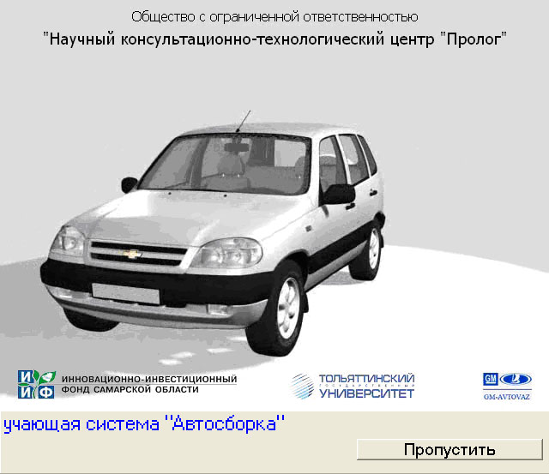
Рисунок 3.1 – Анимационная заставка при запуске программы

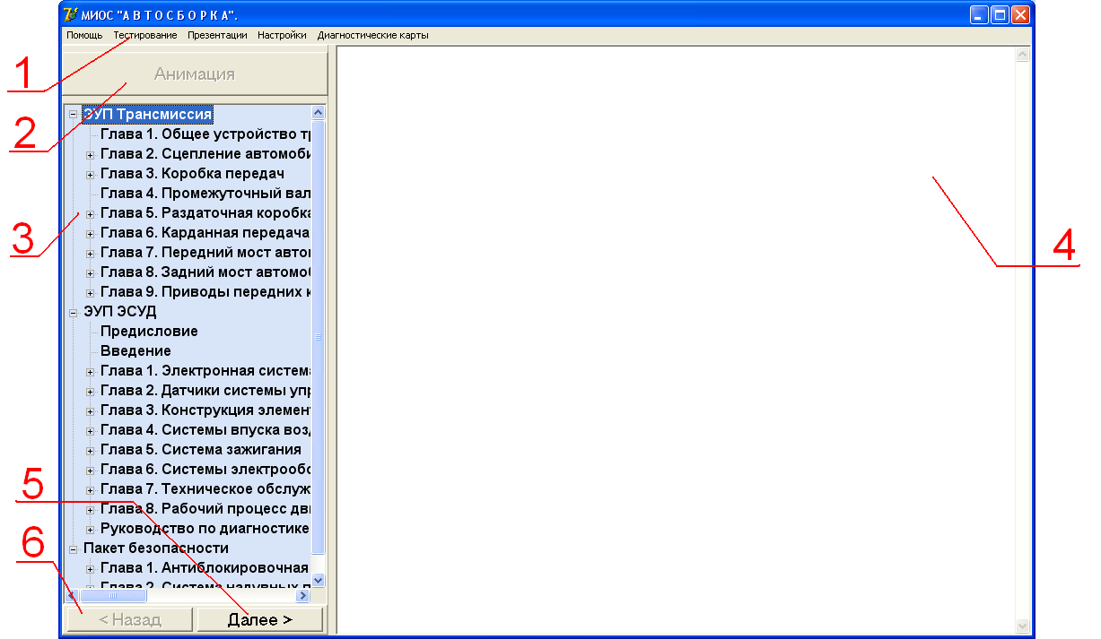
Рисунок 3.2 – Главное окно программы

Главное окно программы состоит из главного меню (1), кнопки «Анимация» (2), древовидного оглавления (3), окна вывода форматированного контента (4), и кнопок перемещения по учебному модулю «Далее» (5) и «Назад» (6).
Для перемещения по главам учебного модуля используется древовидное иерархическое меню, либо соответствующие кнопки. При этом вся текстовая информация, с прилагающимися к ней картинками и flash-роликами выводится в окне вывода информации (рисунок 3.3).

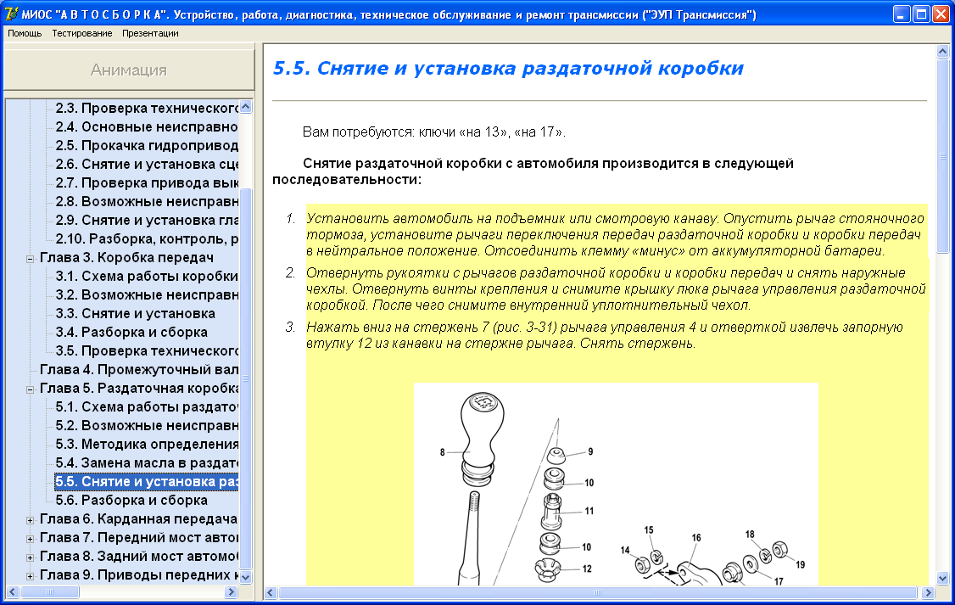
Рисунок 3.3 – Перемещение по главам учебного модуля
К контенту учебного модуля прилагаются презентации. Для их открытия необходимо выбрать соответствующий пункт в главном меню программы, затем раздел учебного модуля и саму презентацию (рисунок 3.4).

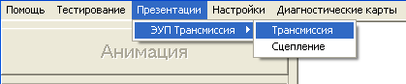
Рисунок 3.4 – Запуск презентации

Вы можете выбирать отображаемый учебный модуль в данный момент времени. Для этого в главном меню программы выберите пункт «Настройки - Оглавление» (рисунок 3.5).

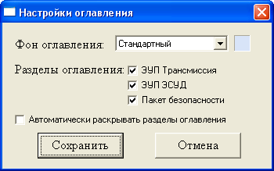
Рисунок 3.5 – Настройки оглавления

Так же в настройках оглавления вы можете установить автоматическое раскрывание разделов учебника до первого уровня, и выбрать фон оглавления учебного модуля.
Для просмотра анимационных 3D-фильмов в составе ПО был разработан специальный видеоплеер. Если к какому-либо разделу учебного модуля прилагаются 3D-фильмы, то при открытии соответствующего раздела кнопка «Анимация» становится активной. Нажатие на данную кнопку открывает видеоплеер (рисунок 3.6).
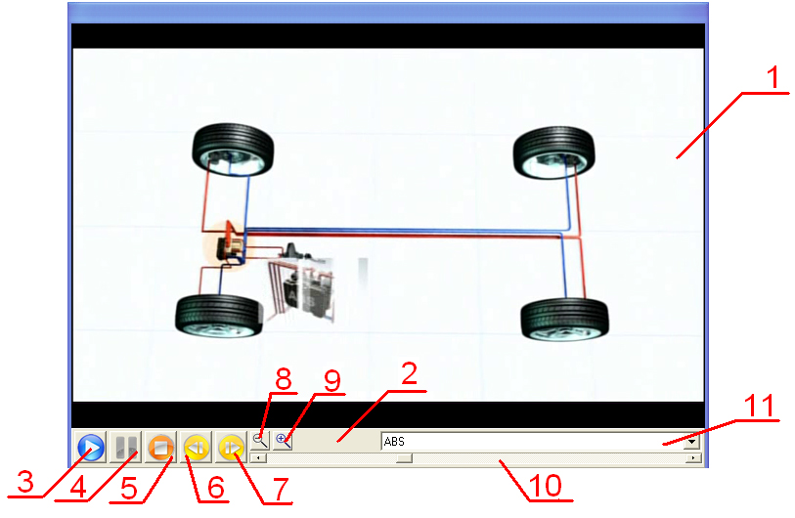
Рисунок 3.6 – Окно видеоплеера

Окно видеоплеера включает: экран (1), панель управления (2), кнопка «пуск» (3), «пауза» (4), «стоп» (5), «перемотка назад» (6), «перемотка вперед» (7), уменьшение масштаба (8), увеличение масштаба (9), полоса прокрутки (10), выбор 3D фильма (11).
Для воспроизведения, паузы, остановки видео воспользуйтесь соответствующими кнопками. Кнопки «перемотка назад» и «перемотка вперед» осуществляют перемотку на любое удобное для вас количество времени (параметр устанавливается в настройках видеоплеера). Вы так же можете перемотать видео сразу на нужную секунду с помощью полосы прокрутки.
Если вы хотите рассмотреть какую либо часть анимации более детально, то воспользуйтесь кнопкой «увеличение масштаба». Она увеличит картинку изображения и отобразит полосы прокрутки, с помощью которых установите часть просматриваемого изображения. Картинку можно увеличить последовательно в 1,5/2/2,5/3 раза. Для выхода из режима масштабирования воспользуйтесь кнопкой «уменьшение масштаба».
Переход в полноэкранный режим осуществляется двойным нажатием по изображению.
К каждому разделу учебника может прилагаться до пяти 3D-фильмов одновременно. Для выбора нужного фильма воспользуйтесь специальным объектом.
Как говорилось ранее, у видеоплеера есть настраиваемые параметры. Для их отображения в главном меню программы выберите пункт «Настройки - Видеоплеер» (рисунок 3.7).

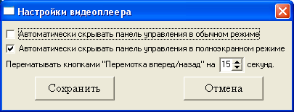
Рисунок 3.7 – Настройки видеоплеера

В них вы можете установить количество времени перемотки кнопками «перемотка назад»/«перемотка вперед», а также включить автоматическое скрытие панели управления (панель будет скрываться, если на ней не будет курсора мыши более 5 с, и автоматически появляться снова при наведении курсора мыши в нижнюю часть экрана).
Для запуска тестирования пользователь выбирает соответствующий пункт в главном меню программы, затем выбирает раздел учебного модуля и сам тест, в соответствии с рисунком 3.8.

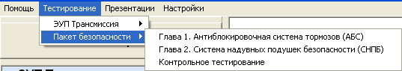
Рисунок 3.8 – Запуск тестирования

В разрабатываемой системе представлено два режима тестирований: самотестирование и контрольное тестирование. Самотестирование выполняется по конкретной главе раздела учебного модуля. В контрольном тестировании присутствуют вопросы из всех глав раздела, а также реализовано ограничение по времени. При запуске тестирования на экране появляется форма для ввода ФИО тестируемого, показанная на рисунке 3.9, после заполнения которой, открывается сам тест, показанный на рисунке 3.10. При этом отменить запущенное тестирование невозможно.

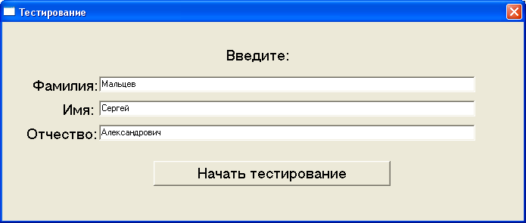
Рисунок 3.9 – Форма для ввода ФИО тестируемого

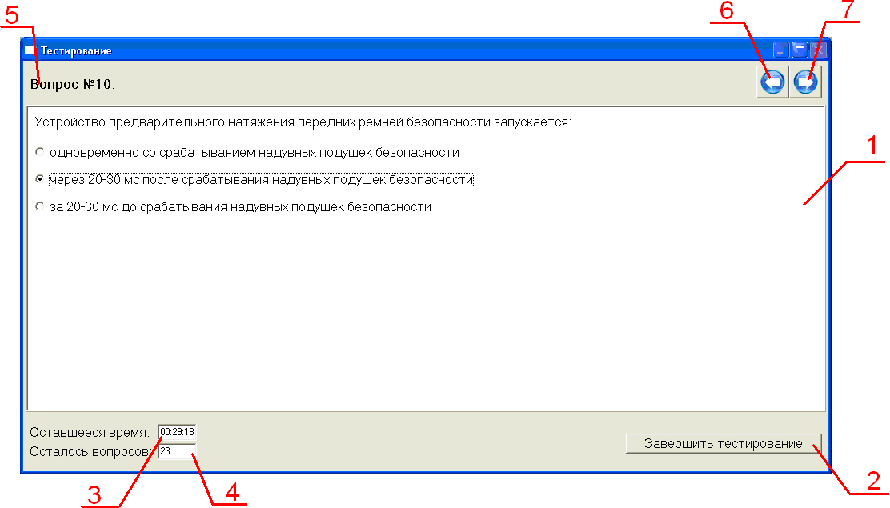
Рисунок 3.10 – Окно тестирования
При прохождении тестирования текущий вопрос с вариантами ответа отображается в графе 1 , а его номер в графе 5 . В графе 3 отображается оставшееся время, а в графе 4 – количество оставшихся вопросов. Для перехода на следующий вопрос воспользуйтесь кнопкой 7.
В ходе тестирования вы можете пропускать вопросы (а также менять ваш ответ) возвращаясь к ним с помощью кнопки 6 .
Для завершения тестирования пользователь нажимает кнопку 7 (либо это произойдет автоматически по истечении времени).
Для удобства пользователей разработан интерфейс, позволяющий просматривать сразу все тестовые вопросы, он приведён на рисунке 3.11.

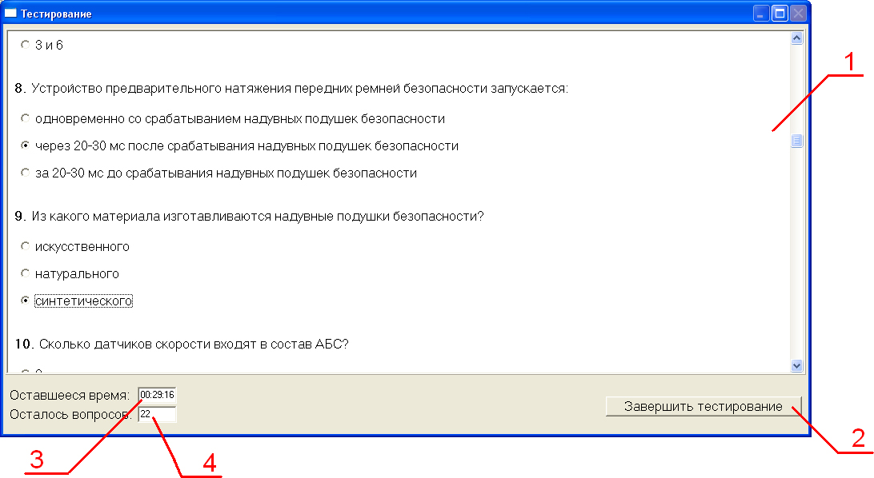
Рисунок 3.11 – Альтернативный интерфейс формы тестирований

Выбор типа интерфейса выполняется в настройках тестирования. В главном меню программы выберите пункт «Настройки - Видеоплеер» (рисунок 3.12).

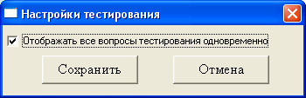
Рисунок 3.12 – Настройки тестирования
При завершении тестирования окно теста закрывается, в папку Report программы записывается файл отчета, который автоматически открывается в главном окне программы, как показано на рисунке 3.13.

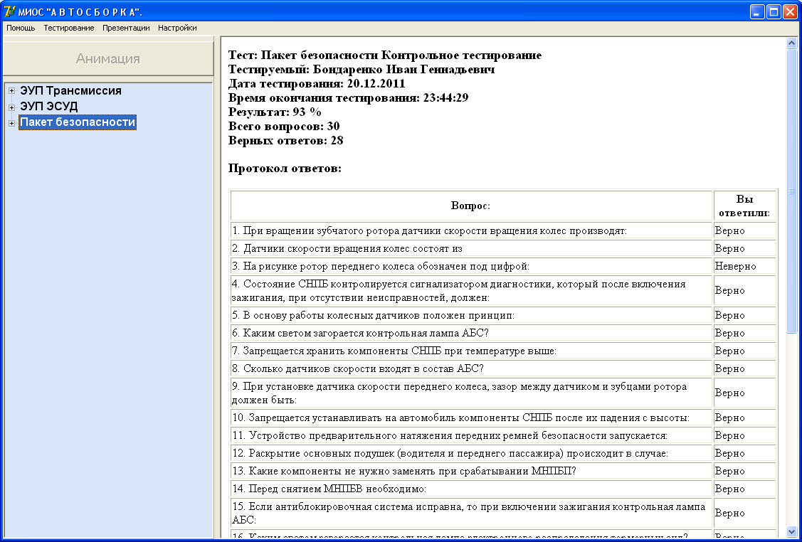
Рисунок 3.13 – Отчет по результатам тестирования

Для запуска диагностических карт выберите в главном меню программы «Диагностические карты - Запустить». На экране появится форма, представленная на рисунке 3.14.
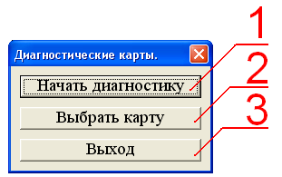
Рисунок 3.14 – Диагностические карты
Кнопка «Начать диагностику» (1) отображает начальную карту проверки диагностической цепи (рисунок 3.15), кнопка «Выбрать карту» выводит на экран все доступные карты (рисунок 3.16), кнопка «Выход» (3) закрывает диагностические карты.

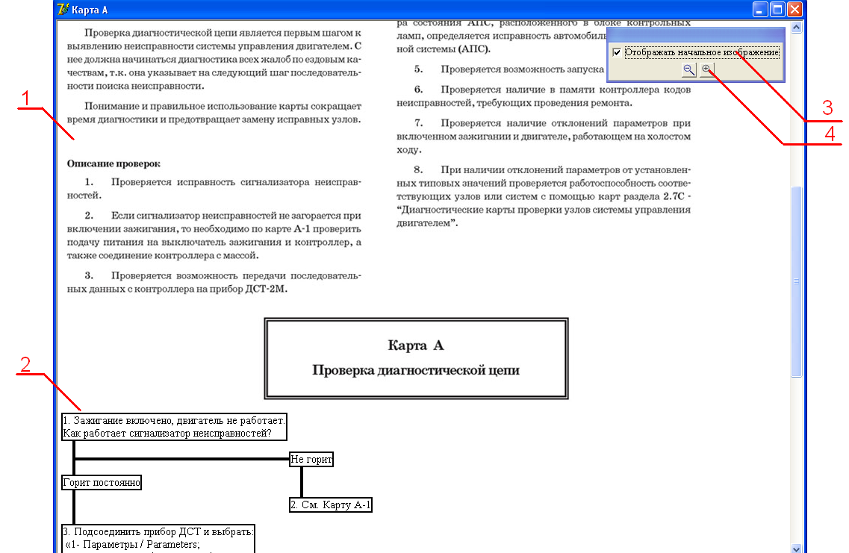
Рисунок 3.15 – Начальная карта А проверки диагностической цепи

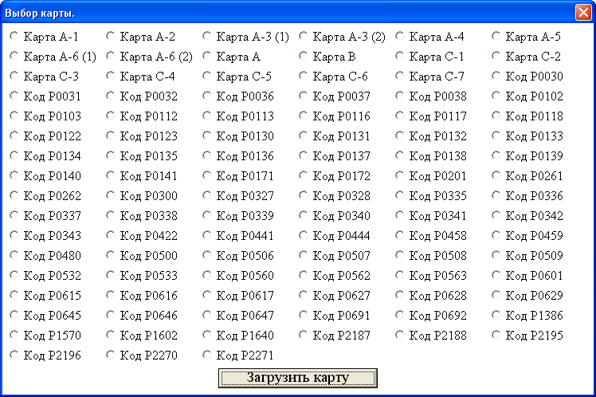
Рисунок 3.16 – Выбор карты
Окно отображения любой диагностической карты аналогично представленному на рисунке 3.15, и состоит из:
1) начального изображения, содержащего диагностическую информацию по отображаемой карте и описание проверок;
2) блок-схемы диагностической карты, отображающей последовательность действий и проверок по выявлению и устранению неисправности. В случае, если при наведении на элемент блок-схемы курсор мышки принял форму «руки», то при клике левой кнопкой мыши по данному элементу произойдет одно из перечисленных действий:
- переход на следующую диагностическую карту;
- отображение списка диагностических карт;
- отображение дополнительной мультимедийной информации.
3) флажка включения/выключения начального изображения (1);
4) кнопок масштабирования диагностической карты.

4 СООБЩЕНИЯ ОПЕРАТОРУ
Работа с программой носит интерактивный характер. Система предлагает пользователю меню и панели инструментов, по командам пользователя она выводит отчеты в определённой форме или предлагает некоторые формы для заполнения. Т.е. она постоянно реагирует на действия пользователя и в широком смысле любой её ответ можно считать сообщением оператору.
Тем не менее, некоторые сообщения носят особый характер. К примеру, сообщение представленное на рисунке 4.1 напоминает пользователю о необходимости вставить HASP ключ в USB порт компьютера.

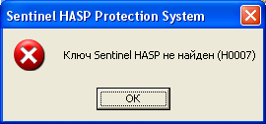
Рисунок 4.1

В процессе работы системы выдаёт сообщения, одни из которых просто привлекают внимание оператора, не требуя от него каких либо действий, кроме подтверждения, что он прочитал сообщение, другие предлагают сделать некоторый выбор из двух или нескольких возможностей, после чего система интерпретирует ответ и выполняет соответствующие действия.

